事務連絡
令和８年８月７日

原皮・レンダリング会員 各位

一般社団法人日本畜産副産物協会

令和８年度国産原皮品質向上等支援事業（輸出機能の維持）の事業計画及び
補助金交付申請書の提出について

先般、７月３１日付け８日副協第６２号にて標記実施要領の一部を改正したところですが、同事業へ参加される事業者におかれましては、以下のとおり、書類を協会あて提出してください。

１ 提出期限
令和８年８月３１日（月）
都道府県への協議は不要です。

２ 提出書類（HPに様式（word）と記載例（excel）を掲載）
① 別紙様式第１号「国産原皮品質向上等支援事業（輸出機能の維持）実施計画」
② 別紙様式第１号の別紙１の①（牛原皮等）、②（豚原皮等）「事業実施計画の内容」
③ 別紙様式第１号の別紙２の①（牛原皮等）、②（豚原皮等）「補助対象上限枚数算出表」
注：原皮事業者等から仕入れた原皮（中間業者からの仕入れを含む。）について、仕入れ元の原皮事業者等が本事業を実施する場合、当該仕入れた枚数は、除外して算出すること。
④ 別紙様式第２号「国産原皮品質向上等支援事業（輸出機能の維持）補助金交付申請書」
⑤ 定款
⑥ 最近時点の事業（業務）報告書及び当該年度の事業（業務）計画書
⑦ 化製場等に関する法律第３条第１項に基づく都道府県知事の許可証の写し又は第８条において準用する同法第３条第１項に基づく都道府県知事の許可証の写し
⑧ 行動規範等の写し
⑨ 「みどりチェック」チェックシート ※HP掲載版は、チェック記入済み → 実態に合わせ適宜修正してください。
注：上限枚数算出表の根拠とした取引書類等は、協会への提出は不要ですが、本事業の終了後５年間は保存すること。（会計検査院実地検査時に確認される可能性あり）

◎ 補助対象上限枚数及び補助対象上限重量

＜補助対象上限枚数＞
上限枚数 ＝ R5.4～R8.3に輸出等した枚数／3年 ×（牛0.2、豚0.4）
× R8年度において基準価格を下回った月数/12月
※ 今後の価格動向が不明であることから、事業計画作成時は12/12月としてください。なお、最終的な補助対象上限枚数は、財務省貿易統計においてR8.4～R9.3において基準価格を下回った月数となります。

＜補助対象上限重量＞
補助対象上限枚数を取り組む事業に振り分けた上で、「一時保管」以外の事業については、振り分けた枚数を重量に換算。
上限重量＝各事業に振り分けた枚数×（牛：29.09kg/枚、豚4.96kg／枚）

申請枚数が上限枚数を超える場合は、別途「R8輸出機能の維持基準枚数特認申請書」を提出してください。
なお、申請枚数は、その根拠が必要となりますので、記載例を参考に枚数を算出願います。

◎ 提出書類、様式、記載例及びＱ＆Ａ（8.7月版）を協会ＨＰに掲載しています。

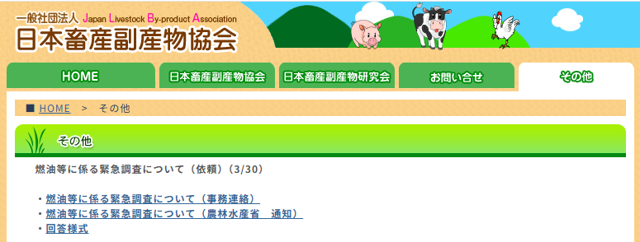
「その他」をクリック
令和８年度国産原皮品質向上等支援事業（輸出機能の維持）について

一般社団法人日本畜産副産物協会
（担当：林、米澤）

